NAMA : I Gusti Agung Ayu Bitari Damar Ratih

NIM : 6701223073

Kelas : D3SI-46-02

**COMMIT PROOF**

TAMBAH

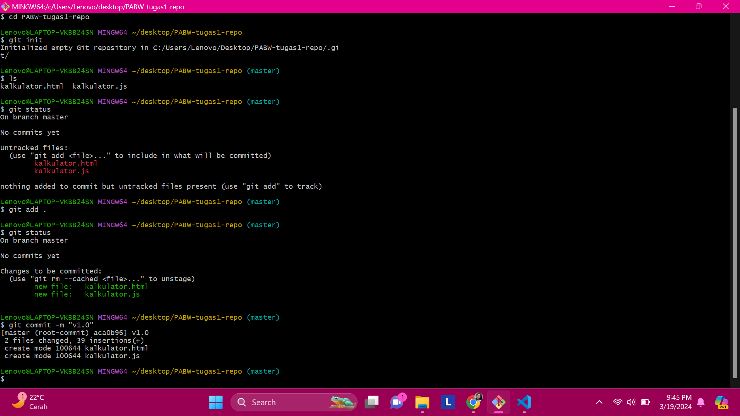

KURANG

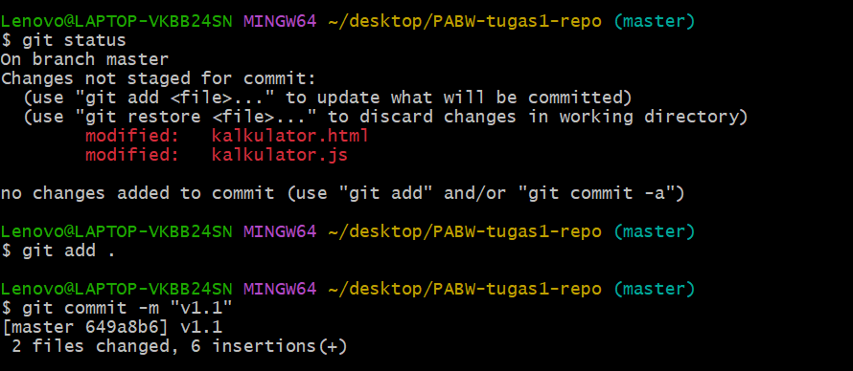

KALI

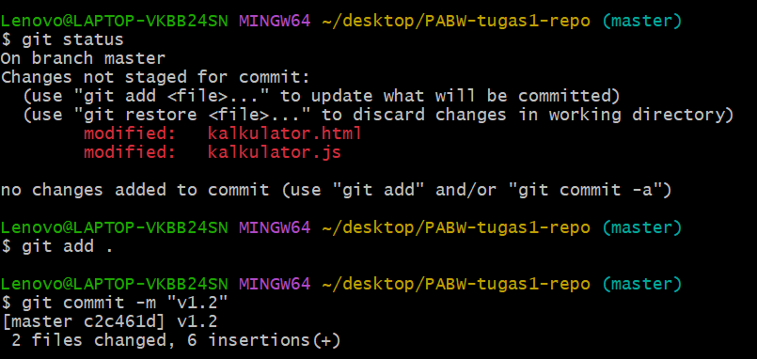

BAGI

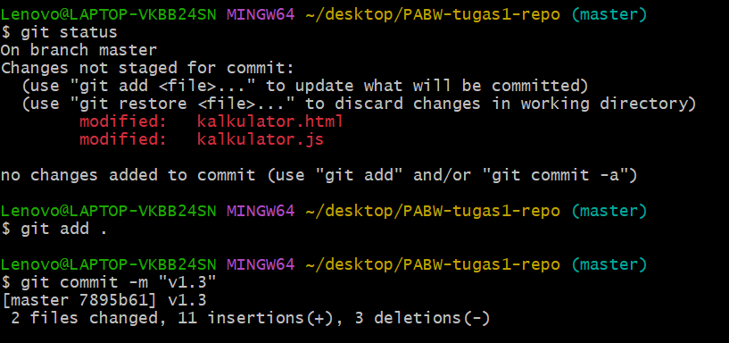

MODULUS

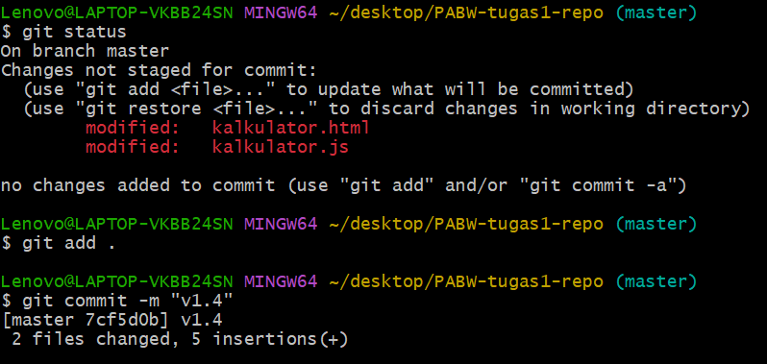

PERBAIKAN EROR

